THỰC HÀNH ẢO VẬN HÀNH MÁY TIỆN CNC
NGUYỄN MINH ĐỨC
KHOA CNKT ĐIỆN- ĐIỆN TỬ

Tổng quan:
Hiện nay vận hành máy Tiện CNC đã được đưa vào giảng dạy trong môn thực tập Điện tử công nghiệp. Tuy nhiên do giá thành cao nên mới đầu tư được 1 máy Tiện Fanuc Oi TD, nên khó khăn trong việc triển khai cho sinh viện thực hành vận hành máy CNC. Để phần nào giải quyết vướng mắc trên, có thể cho sinh viên thực thành ảo vận hành máy CNC trước khi vận hành thật.
SSCNC là phần mềm tích hợp nhiều loại bộ điều khiển CNC công nghiệp, rất thuận lợi cho việc thực hành ảo trong trường học.

- KHỞI ĐỘNG PHẦN MỀM
Nhấp đôi chuột lên biểu tượng có chữ SSCNC trên màn hình destop của máy tính chọn Start-All programs- SSCNC-SSCNC

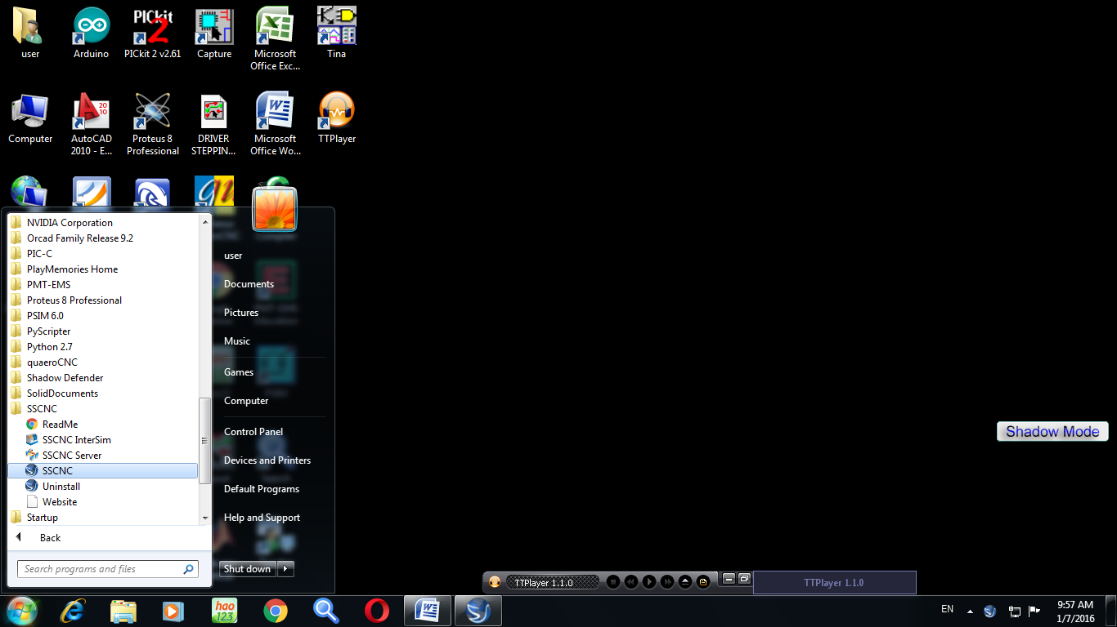

Hình 1

Trên cửa sổ của phần mềm chọn Standalone, Fanuc Oi T, MAC Encrytion

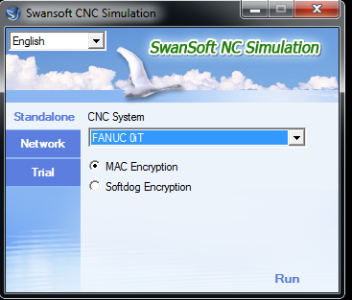
Hình 2

Nhấn Run. Giao diện làm việc hiện ra như hình 3

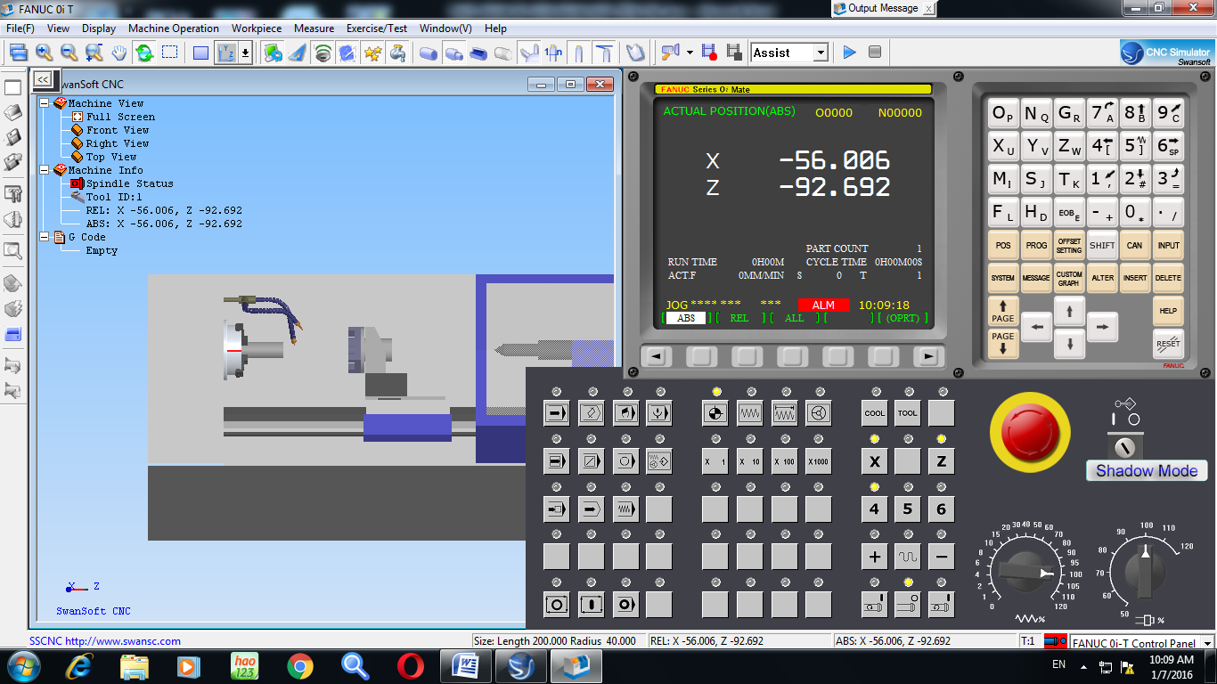
Hình 3

- MỞ MÁY
Nhấn nút Emergency Stop 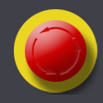

Nhấn nút đóng cửa tủ

- VỀ HOME CÁC TRỤC
Nhấn nút REF
Nhấn nút cho đến khi giá trị X trên màn hình bộ điều khiển về 0.
Tương tự nhấn nút cho giá trị Z về 0
Chọn phím ALL để xem tọa độ máy của các trục đều về 0
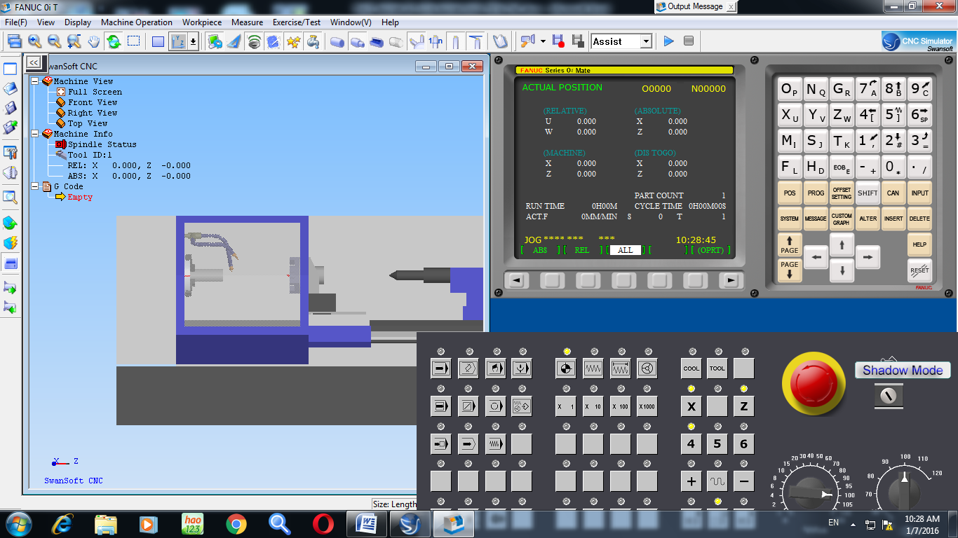
Hình 4

- THIẾT LẬP PHÔI VÀ KẸP PHÔI
Chọn biểu tượng Workpiece Settings . Chọn Stock Size. Hộp thoại Workpiece Settings hiện ra.
Nhập các kích thước như hình 5. Chọn Replace workpiece. Nhấn OK

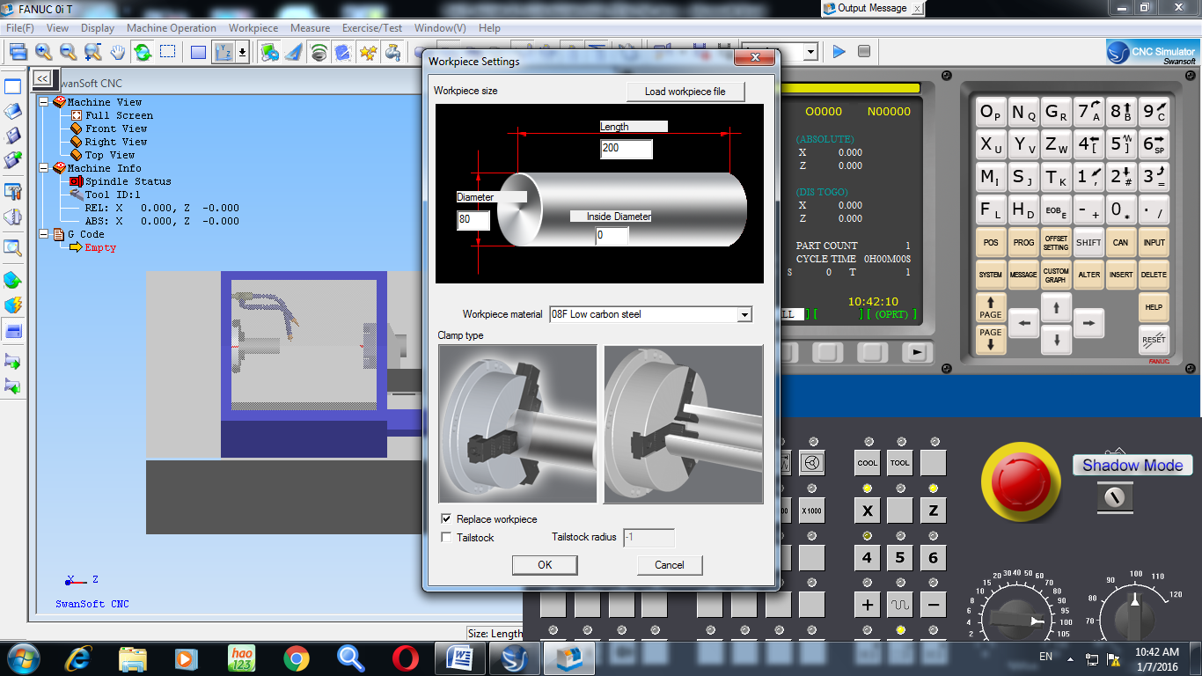

Hình 5

- THIẾT LẬP DỤNG CỤ CẮT
Nhấn biểu tượng Tool management 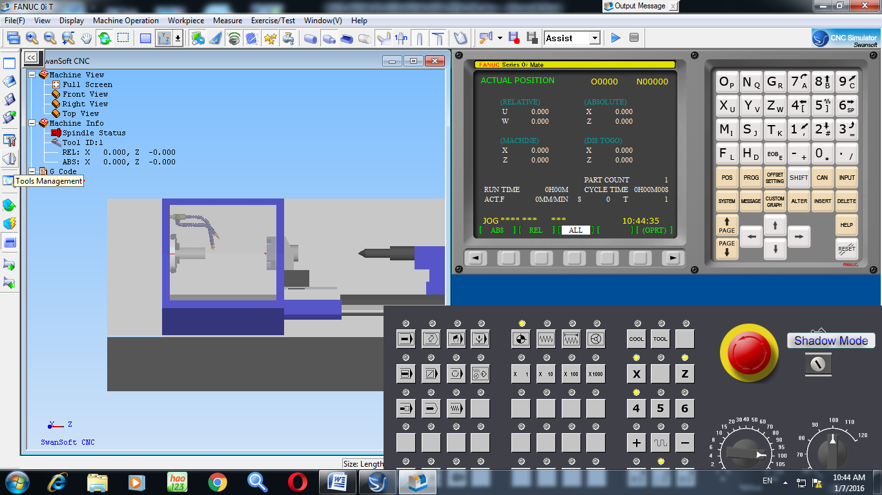 , hộp thoại Tool management hiện ra.
Chọn dao số 001. Giữ phím trái chuột rồi kéo dao này vào vị trí No 01 trong Tool Magazine hình 6

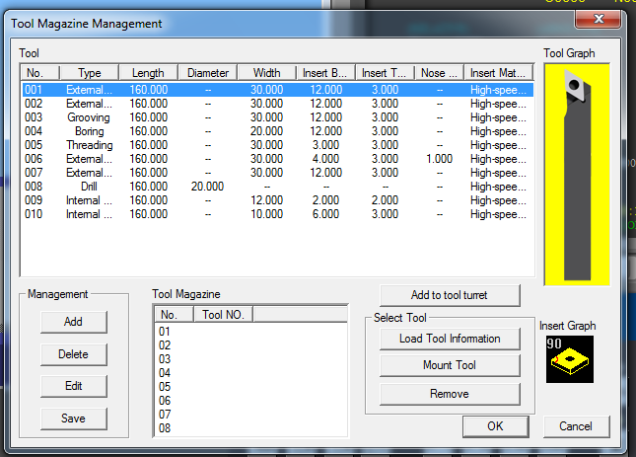

Hình 6

Tương tự kéo dao 003 vào vị trí 02. Kết quả đã lắp dao vào Tool Magazine như hình 7

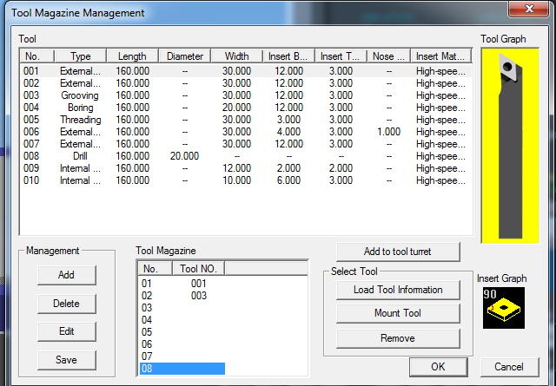
Hình 7

- TỰ ĐỘNG THAY DAO SỐ 01
Nhấn nút MDI
Nhấn phím , nhấn phím mềm MDI hình 8

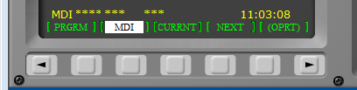
Hình 8
Nhập lệnh T0101 để chọn dao 01 bằng cách nhấn các phím sau:
Tương tự nhập lệnh S500M3. Nếu nhập sai thì dùng các phím mũi tên để đưa
Con trỏ đến lệnh cần xóa rồi nhấn phím
Kết quả như hình 9

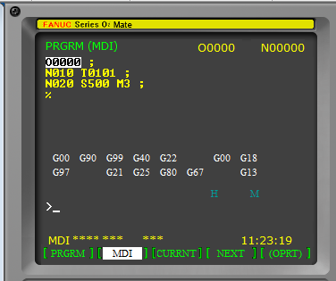
Hình 9

Nhập xong nhấn nút CYCLE START 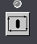 . Mâm cặp sẽ quay.
- OFFSET DAO

Nhấn nút 2D View 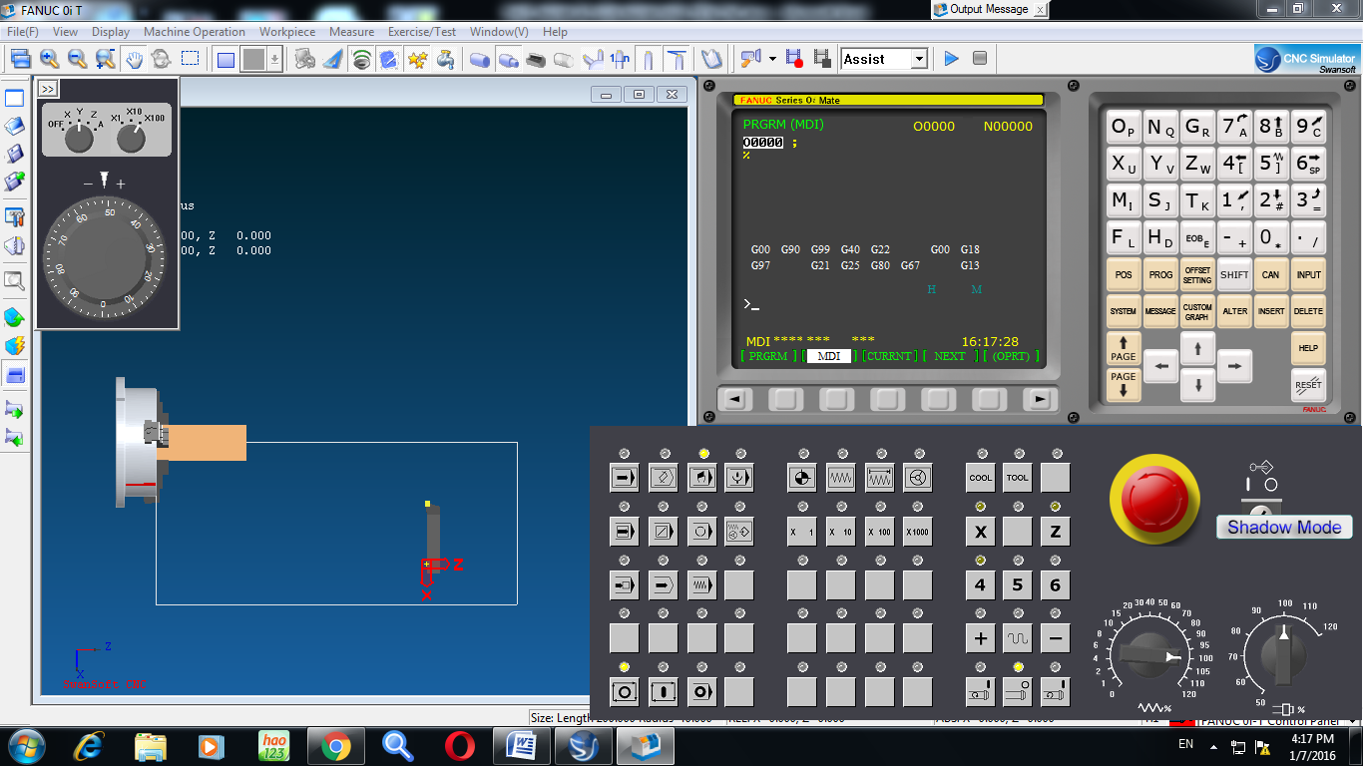 để xem máy ở chế độ 2D. Nếu muốn thoát thì bấm vào biểu tượng này 1 lần nữa.
Nhấn nút JOG 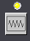 , nhấn nút chạy nhanh 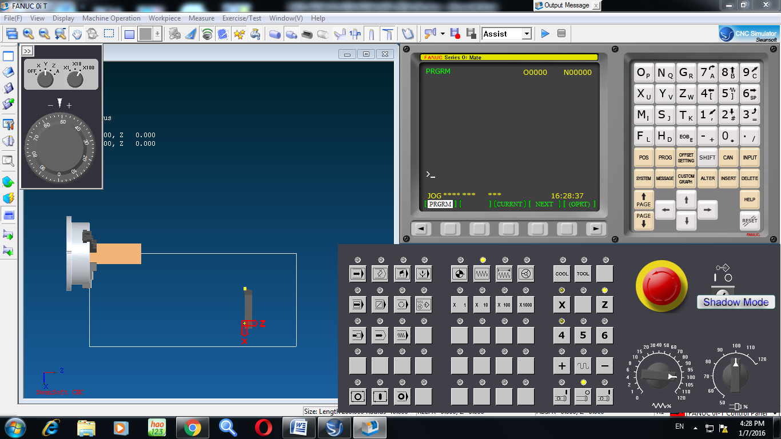 , nút và giữ nút để điều khiển tốc độ chạy dao nhanh về phía phôi. Khi gần chạm đến phôi nhấn để tắt chế độ chạy nhanh. Sau đó nhấn và giữ nút để chạy từ từ đến phôi.
Tương tự nhấn nút chạy nhanh , nút và giữ nút để điều khiển tốc độ chạy dao nhanh về phía phôi. Khi gần chạm đến phôi nhấn để tắt chế độ chạy nhanh. Sau đó nhấn và giữ nút để chạy từ từ đến phôi. Khi gần chạm đến phôi, giảm tốc độ bằng cách chọn nút Feedrate Overide về giá trị thấp sau đó nhấn và giữ để dao ăn một lớp mỏng cho đến tâm phôi ( hình 10)
(khi không thấy phoi bay ra thì ngừng lại)

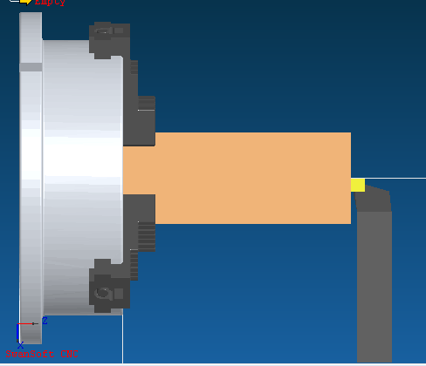
Hình 10

Nhấn nút dừng máy .Nhấn nút OFFSET SETTING . Giao diện OFFSET hiện ra. Nhấn phím mềm OFFSET (Hình 11) . Nhấn phím mềm GEOM (Hình 12)

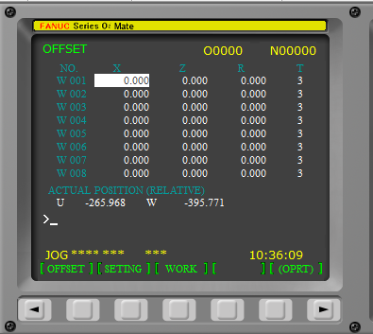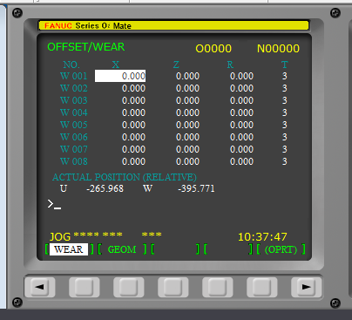
Hình 11 Hình 12

Chuyển con trỏ về vị trí Z. Nhập giá trị Z0. Nhấn phím mềm MESUR (Hình 13)

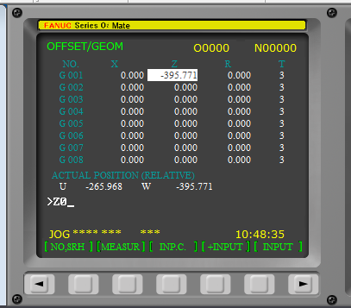
Hình 13

Nhấn nút di chuyển dao ra đến sát cạnh phôi. Nhấn nút 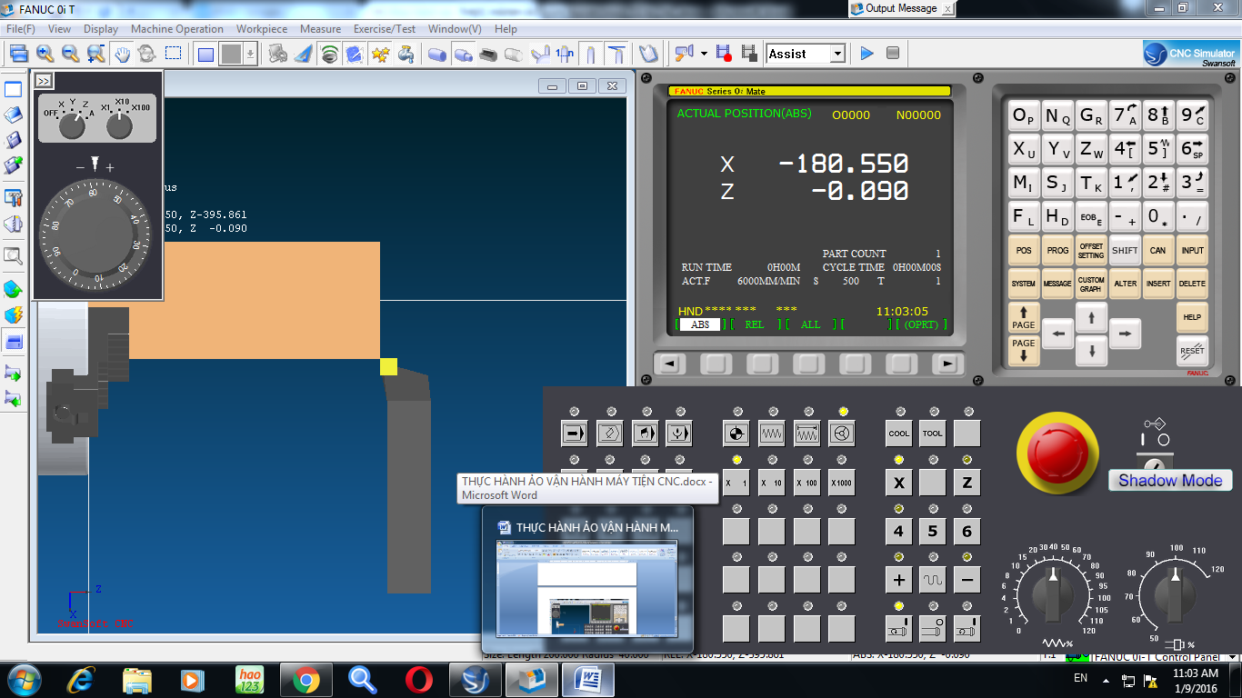 để phóng to (hình 14). Nhấn nút HNDL và 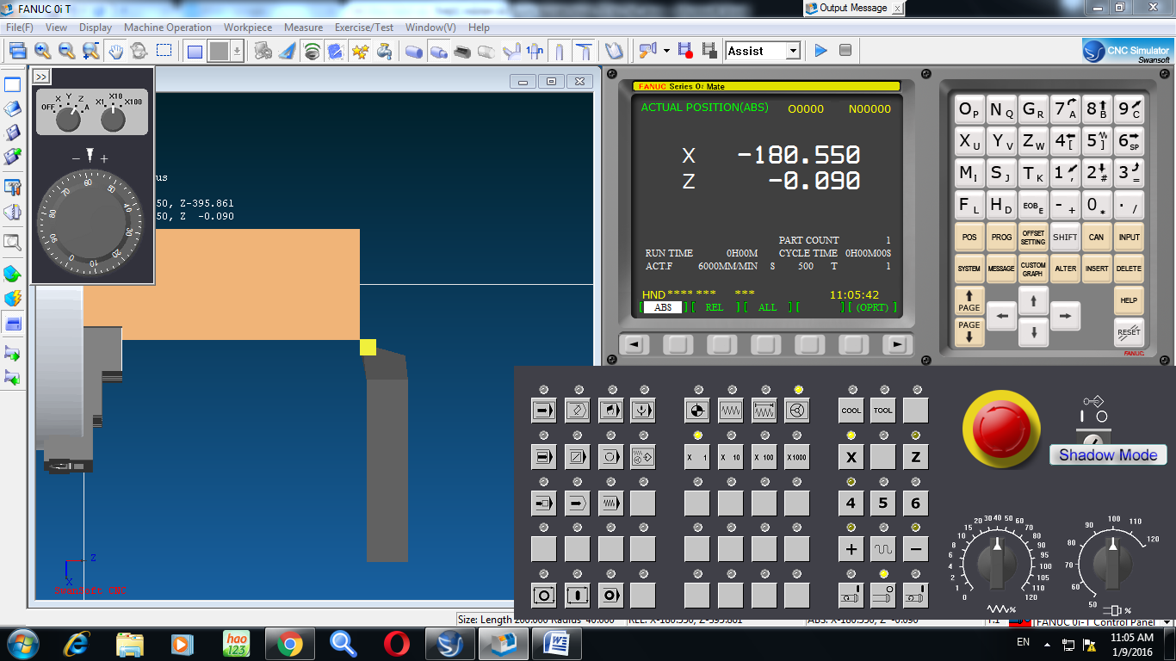 để hiển thi tay quay . Chỉnh nút vặn về vị trí Z. Nút thang về vị trí X100, X10 hoặc X1 để cắt 1 lượng nhỏ phôi. Xoay tay quay cho đến khi phoi bay ra thì ngừng.

Hình 14

Nhấn nút dừng máy .Nhấn nút OFFSET SETTING . Giao diện OFFSET hiện ra. Nhấn phím mềm OFFSET (Hình 11) . Nhấn phím mềm GEOM (Hình 12)
Chuyển con trỏ về vị trí X. Nhập giá trị X80. Nhấn phím mềm MESUR (Hình 13)

- KIỂM TRA
Nhấn nút REF
Nhấn nút cho đến khi giá trị X trên màn hình bộ điều khiển về 0.
Tương tự nhấn nút cho giá trị Z về 0
Nhấn nút JOG , nhấn nút chạy nhanh , nút và giữ nút để điều khiển tốc độ chạy dao nhanh về phía phôi. Khi gần chạm đến phôi nhấn để tắt chế độ chạy nhanh. Sau đó nhấn và giữ nút để chạy từ từ đến phôi.
Tương tự nhấn nút chạy nhanh , nút và giữ nút để điều khiển tốc độ chạy dao nhanh về phía phôi. Khi gần chạm đến phôi nhấn để tắt chế độ chạy nhanh. Sau đó nhấn và giữ nút để chạy từ từ đến phôi. Khi gần chạm đến phôi, giảm tốc độ bằng cách chọn nút Feedrate Overide về giá trị thấp sau đó nhấn và giữ để dao chạm phôi . Kiểm tra tọa độ trục X và Y nếu thấy gần bằng 0 là đạt.

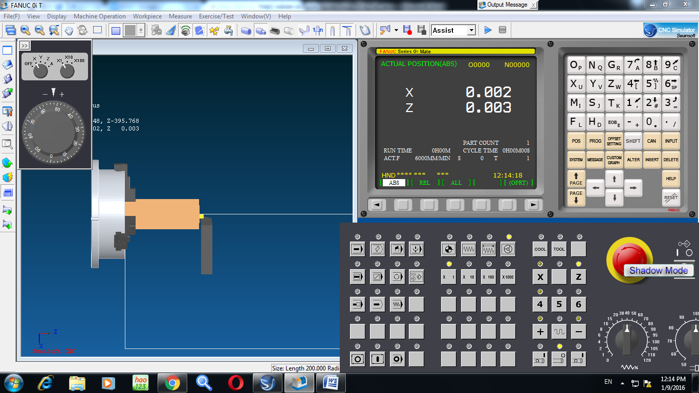

Hình 15

KẾT LUẬN:
Vận hành ảo giúp cho sinh viên làm quen với việc vận hành máy mà không sợ làm hư hỏng các bộ phận của máy. Các kinh nghiệm mà sinh viên tích lũy được khi thực hành ảo sẽ giúp họ nhanh chóng tiếp cận với máy thật. Ngoài ra sinh viên được làm quen vận hành các loại máy của các hãng khác nhau.

TÀI LIỆU THAM KHẢO

- Nguyễn văn Tường Thực hành ảo vận hành máy tiện và máy phay CNC. 2013
- www.swans.com

